Достоевский очень обожал крепкий и горячий чай, и без него он просто не мог работать, поэтому в столовой всегда держали горячий самовар наготове.
Достоевский очень любил Петербург, который показывал во многих своих произведениях. Порой даже встречаются точные описания мест этого города. Так, например, в его романе «Преступление и наказание» Раскольников спрятал орудие убийства в одном из дворов, который реально существует в Петербурге.
На протяжении всей жизни Достоевский питал пристрастие к азартным играм.
Знаменитый роман «Игрок» был написан Достоевским ровно за три недели. Тогда он остро нуждался в деньгах, и мотивом к написанию романа послужило желание заработать.
Его книги были переведены на более чем 170 языков. Миллионы экземпляров были проданы по всему миру. «Преступление и наказание» было экранизировано более 25 раз.
Самый лучший способ
поздравить писателя –
это прочитать или ещё раз
перечитать его произведения!
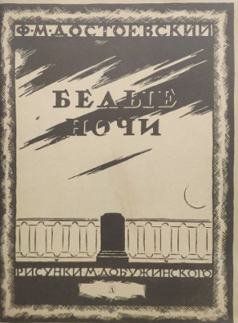

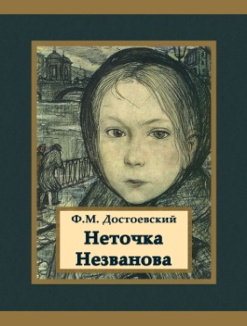
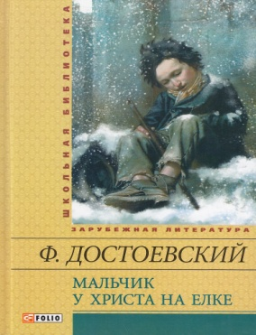

Эти и другие произведения Федора Михайловича можно взять в
Детской библиотеке.

г. Апшеронск
ул. Будённого,1
т. 8(86152) 2-76-87
Часы работы: с 9-00 до 17-00
Выходной – суббота
https://cbs.apskult.ru
https://www.instagram.com/
apsheronskaiagorodskaia
МКУК «ЦБС»
Апшеронская городская детская
библиотека
12+

Учитесь и читайте.
Читайте книги серьезные.
Жизнь сделает остальное
Достоевский Ф. М.

К 200 – летию
со дня рождения
Ф. М. Достоевского

Апшеронск – 2021
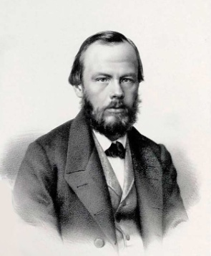
Фёдор Михайлович Достоевский (1821 -
1881 гг.) – величай-
ший писатель, классик русской литературы, мысли –
тель.
Автор таких бессмертных произведений как «Идиот», «Преступление и наказание», «Униженные и оскорблённые», «Братья Карамазовы» и многих других.
Ф. М. Достоевский известен как автор произведений, отличающихся философской и психологической глубиной. Но и биография самого писателя полна противоречий и неожиданных сюжетных поворотов. В этом буклете собраны несколько интересных фактов, которые помогут составить о его необычной личности более объемное представление.

Семья Достоевских была не бедной, поэтому смогла дать своим детям хорошее базовое образование. Тем не менее, стоит отметить, что несмотря на желание Михаила и Федора Достоевских заниматься литературой, отец решил отдать их в Главное инженерное училище. В училище Федор страдал, так как вообще не проявлял интерес к будущей службе. Он все свое свободное время тратил на чтение.
Любимым поэтом Писателя был несомненно Александр Сергеевич Пушкин. Федор знал практически все его произведения наизусть. А за год до смерти он произнес речь на открытии памятника Пушкина в Москве.
Достоевский за свою жизнь успел посетить Францию, Италию, Австрию, Англию, Швейцарию и Германию.
Пять самых масштабных романов писателя получили название «Великое пятикнижие».
В официальный цикл из пяти романов русского классика входят: «Преступление и наказание», «Идиот», «Бесы», «Подросток» и «Братья Карамазовы».
Достоевский — автор слова «стушеваться».
Писатель сам признался в авторстве этого слова и объяснил его значения в «Дневнике писателя». Точная дата появления в печати слова «стушевался» – 1 января 1846 года в «Отечественных записках», в повести «Двойник, приключения господина Голядкина».
В 1949 году писатель был приговорен военным судом к казни за то, что тот получил от Плещеева копию преступного письма Белинского, после чего зачитывал это письмо на всевозможных собраниях. До смертной казни так и не дошло, а приговор Достоевского был изменен на каторжные работы. На свободу Федор вышел в 1854 году.
Во время краткого пребывания в Тобольске, по пути на каторгу в Омск, Достоевскому подарили Евангелие. Все время в ссылке он читал эту книгу и не расставался с ней до конца своей жизни.

